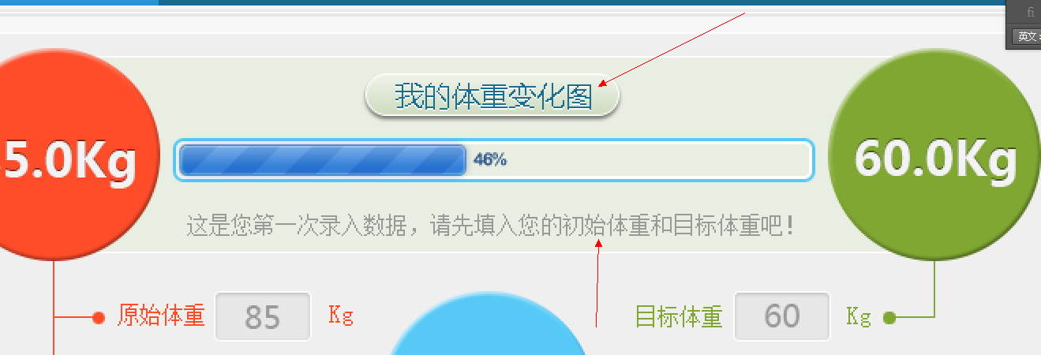
上‘我的体重变化图’字号：18（微软雅黑） 颜色：176e90
下‘这是你第一次...’字号： 14（宋体） 颜色：999999

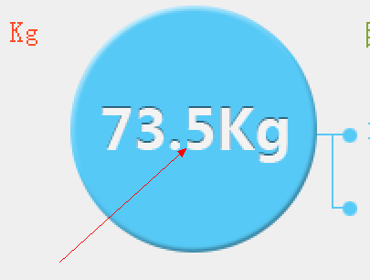
字号：30（微软雅黑） 加粗
阴影一像素，角度-90 阴影颜色000000 透明度为50%

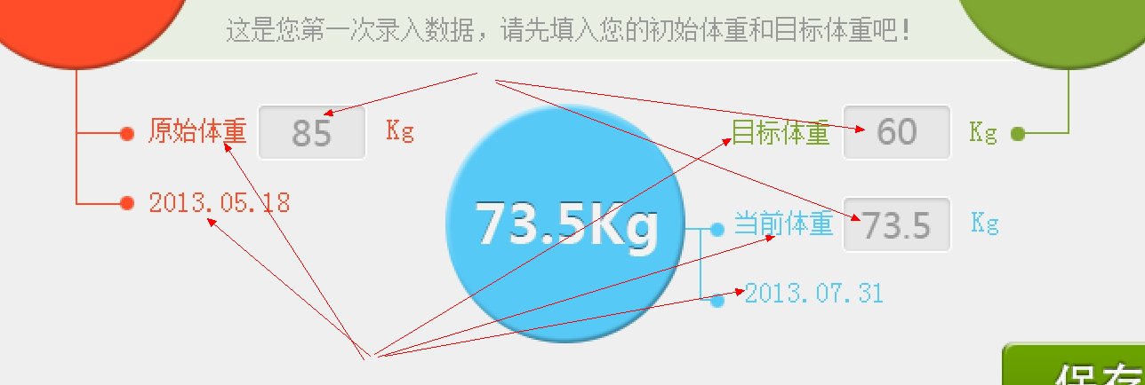
输入框内的字号：20（微软雅黑） 颜色：999999
外面文字字号：16（微软雅黑）颜色分别为 红ff4d2a 蓝57c9f6 绿7fa731

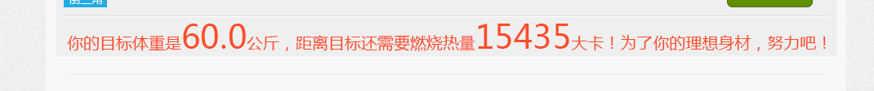
这里中文20号 数字40号 都是微软雅黑 颜色ff4d2a

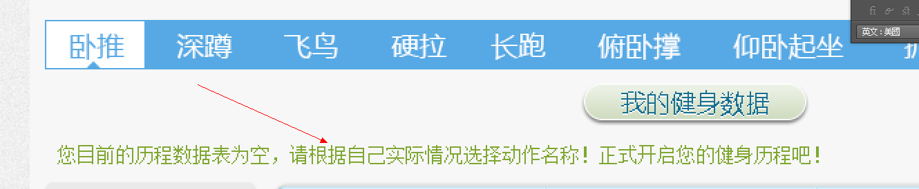字号：14（宋体） 颜色：7fa731

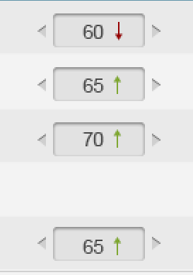数字字号：16（宋体） 颜色：333333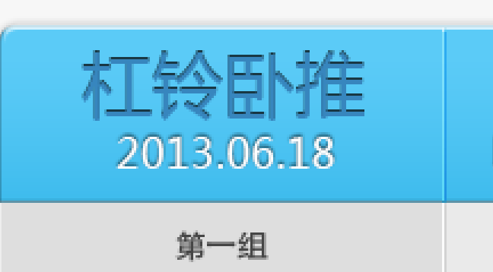
上 字号30（微软雅黑） 颜色：3786be 阴影和上面的一样的方法
下 字号18（微软雅黑） 颜色：ffffff 阴影同上

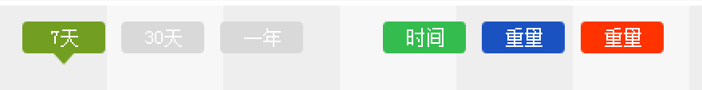
字号：12（宋体） ffffff
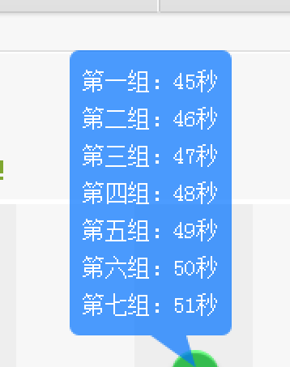14（宋体）ffffff

